**LAPORAN PRAKTIKUM INTERNET OF THINGS**

**Pengembangan Sistem Kontrol Lampu Lalu Lintas (Traffic Light) Menggunakan Tombol dan LED (Merah, Kuning, Hijau)  
(Tombol Mengendalikan Pola Nyala LED Secara Bergantian)**

**SEMESTER 4**

INTERNET OF THINGS



Dosen Pengampu Mata Kuliah:

Ir. Subairi, ST., MT., IPM

Disusun Oleh:

Mochammad Risqullah Adiyananta (233140707111099)

Email : [risqulnanta17@student.ub.ac.id](mailto:risqulnanta17@student.ub.ac.id)

**PROGRAM STUDI TEKNOLOGI INFORMASI**

**FAKULTAS VOKASI**

**UNIVERSITAS BRAWIJAYA**

**2025**

**Abstract**

**Praktikum ini bertujuan untuk merancang dan mengimplementasikan sistem lampu lalu lintas (traffic light) menggunakan mikrokontrolerESP32. Rangkaian terdiri dari tiga LED (hijau, kuning, merah) yang dikendalikan melalui tiga PushButton. Tombol pertama mengaktifkan LED merah berkedip 5x, tombol kedua mengatur pergantian LED merah dan hijau, dan tombol ketiga mengatur pergantian ketiga LED secara bergantian***.*

1. **Introduction (Pendahuluan)**

Internet of Things (IoT) memungkinkan objek fisik berinteraksi melalui jaringan internet. Dengan ESP32, sistem lampu lalu lintas dapat dikontrol secara efisien tanpa intervensi manual.

**Latar Belakang**

* 1. Lampu lalu lintas adalah sistem pengaturan lalu lintas yang vital. Dalam praktikum ini, sistem lampu lalu lintas diimplementasikan menggunakan ESP32 dan tiga LED (hijau, kuning, merah).
  2. **Tujuan Eksperimen**

Praktikum ini bertujuan merancang sistem lampu lalu lintas sederhana menggunakan ESP32, menguji kemampuannya mengontrol tiga LED dengan pola nyala tertentu, dan memahami dasar pemrograman mikrokontroler.

1. **Methodology (Metodologi)**
   1. **Tools & Materials**

* ESP32
* LED Merah, Kuning, Hijau
* 4 Resistor
* Software Arduino IDE
* PushButton
  1. **Implementation Steps**
* Menyusun rangkaian LED dan menghubungkannya ke ESP32.
* Menulis program untuk mengatur durasi penyalaan LED.
* Memindahkan kode ke Visual Studio Code dan mengamati hasil.

1. **Results and Discussion (Hasil dan pembahasan)**
   1. **Experimental Results**

Sistem lampu lalu lintas berhasil bekerja sesuai rancangan. Tombol pertama mengaktifkan LED merah berkedip 5x, tombol kedua mengatur pergantian LED merah dan hijau, dan tombol ketiga mengatur pergantian ketiga LED secara bergantian.

Berikut adalah tabel durasi penyalaan:

|  |  |  |
| --- | --- | --- |
| Tombol yang Ditekan | LED yang Menyala | Pola Penyalaan |
| Tombol 1 | Lampu Merah | Berkedip 5 kali |
| Tombol 2 | Lampu Merah & Lampu Hijau | Berkedip bergantian antara lampu merah dan hijau |
| Tombol 3 | Lampu Merah, Lampu Kuning & Lampu Hijau | Berkedip secara bergantian merah, kuning, dan hijau |

Berikut adalah dokumentasi eksperimen meliputi screenshoot simulasi ESP32 di Visual Studio Code:

* 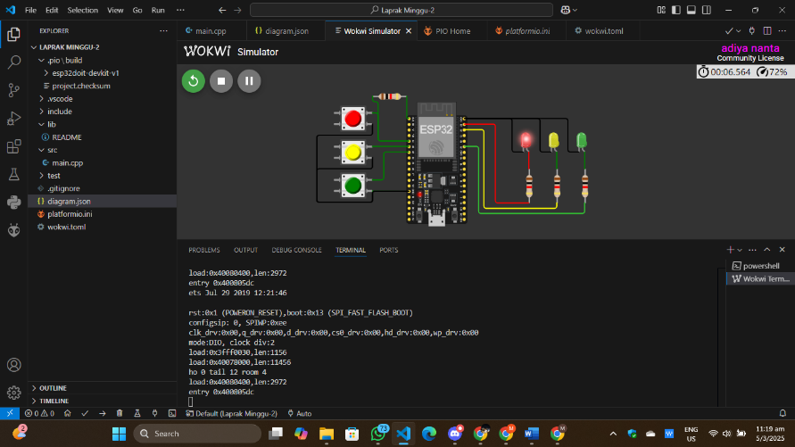LED Merah berkedip 5x
* LED Merah dan hijau Berkedip secara bergantian

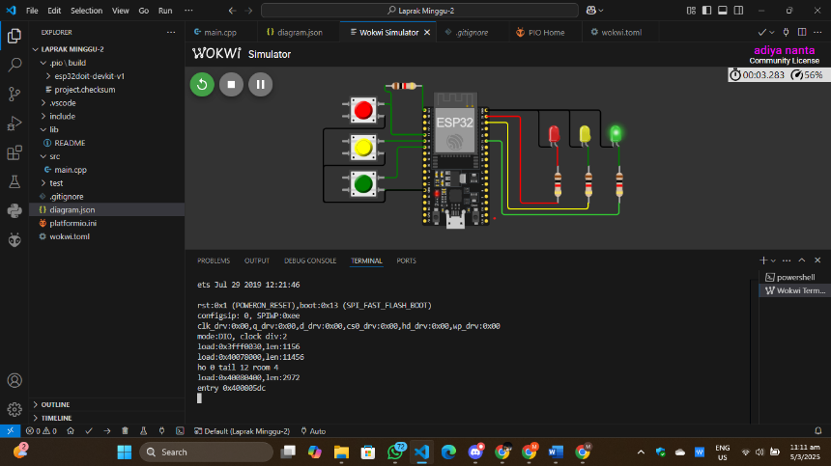

* 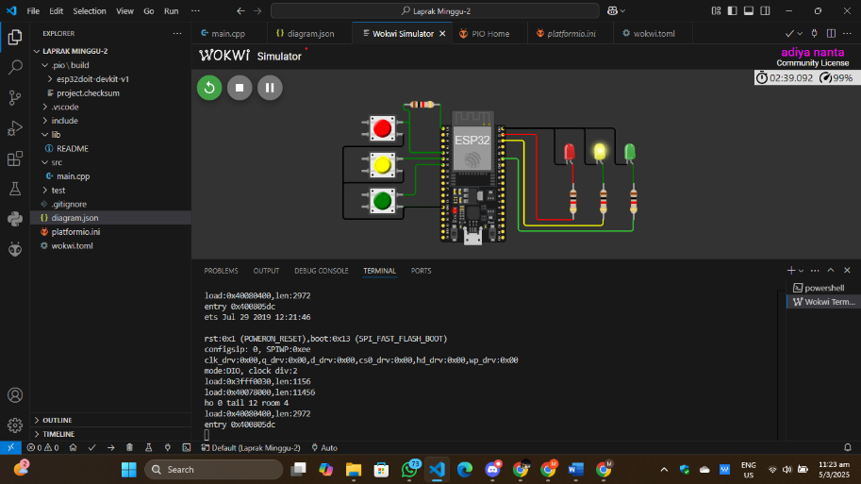LED Merah, kuning dan hijau berkedip secara bergantian

1. **Appendix (Lampiran, jika diperlukan)**

Berikut adalah kode program yang digunakan

#include <Arduino.h>

// Definisikan pin untuk tombol dan LED

const int button1Pin = 34;  // Tombol 1

const int button2Pin = 35;  // Tombol 2

const int button3Pin = 32;  // Tombol 3

const int led1Pin = 23;     // LED merah

const int led2Pin = 22;     // LED kuning

const int led3Pin = 21;     // LED hijau

// Variabel untuk debouncing

unsigned long lastDebounceTime = 0;

const unsigned long debounceDelay = 50;

void setup() {

  // Inisialisasi pin tombol sebagai input

  pinMode(button1Pin, INPUT_PULLUP);

  pinMode(button2Pin, INPUT_PULLUP);

  pinMode(button3Pin, INPUT_PULLUP);

  // Inisialisasi pin LED sebagai output

  pinMode(led1Pin, OUTPUT);

  pinMode(led2Pin, OUTPUT);

  pinMode(led3Pin, OUTPUT);

  // Matikan semua LED pada awal

  digitalWrite(led1Pin, LOW);

  digitalWrite(led2Pin, LOW);

  digitalWrite(led3Pin, LOW);

}

void loop() {

  // Membaca status dari tombol dengan debounce

  int button1State = digitalRead(button1Pin);

  int button2State = digitalRead(button2Pin);

  int button3State = digitalRead(button3Pin);

  // Pastikan tombol ditekan dalam waktu yang lebih lama dari debounceDelay

  if (millis() - lastDebounceTime > debounceDelay) {

    // Logika Tombol 1 (Tombol ditekan, LED merah berkedip 5 kali)

    if (button1State == LOW) {

      lastDebounceTime = millis();

      for (int i = 0; i < 5; i++) {

        digitalWrite(led1Pin, HIGH);  // Nyalakan LED merah

        delay(500);                   // Tunggu 500ms

        digitalWrite(led1Pin, LOW);   // Matikan LED merah

        delay(500);                   // Tunggu 500ms

      }

    }

    // Logika Tombol 2 (Tombol ditekan, LED merah dan hijau berkedip bergantian 3 kali)

    if (button2State == LOW) {

      lastDebounceTime = millis();

      for (int i = 0; i < 3; i++) {  // Ubah dari 5 ke 3

        digitalWrite(led1Pin, HIGH);  // Nyalakan LED merah

        digitalWrite(led3Pin, LOW);   // Matikan LED hijau

        delay(500);                   // Tunggu 500ms

        digitalWrite(led1Pin, LOW);   // Matikan LED merah

        digitalWrite(led3Pin, HIGH);  // Nyalakan LED hijau

        delay(500);                   // Tunggu 500ms

      }

      // Matikan kedua LED setelah selesai

      digitalWrite(led1Pin, LOW);

      digitalWrite(led3Pin, LOW);

    }

    // Logika Tombol 3 (Tombol ditekan, LED merah, kuning, dan hijau berkedip bergantian)

    if (button3State == LOW) {

      lastDebounceTime = millis();

      for (int i = 0; i < 5; i++) {

        digitalWrite(led1Pin, HIGH);  // Nyalakan LED merah

        digitalWrite(led2Pin, LOW);   // Matikan LED kuning

        digitalWrite(led3Pin, LOW);   // Matikan LED hijau

        delay(500);                   // Tunggu 500ms

        digitalWrite(led1Pin, LOW);   // Matikan LED merah

        digitalWrite(led2Pin, HIGH);  // Nyalakan LED kuning

        delay(500);                   // Tunggu 500ms

        digitalWrite(led2Pin, LOW);   // Matikan LED kuning

        digitalWrite(led3Pin, HIGH);  // Nyalakan LED hijau

        delay(500);                   // Tunggu 500ms

        digitalWrite(led3Pin, LOW);   // Matikan LED hijau

      }

    }

  }

}